Практическая работа 10 «Разработка 3D моделей на сайте»
№ п/п | Наименование задания | Ссылка на исходный код к заданию | Результат
1 | Создать анимированные чек-боксы на css | Анимированные чекбоксы на CSS » Скрипты для сайтов | Анимированные чек-боксы:  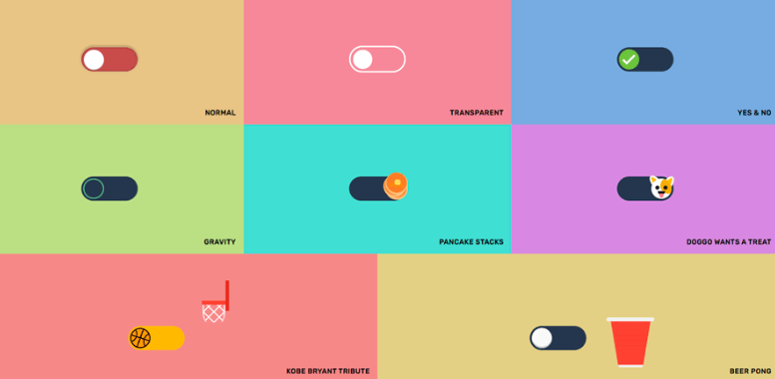
2 | Создать красивую кнопку поиска на CSS | Красивая форма поиска на CSS3 » Скрипты для сайтов | Красивая кнопка поиска:  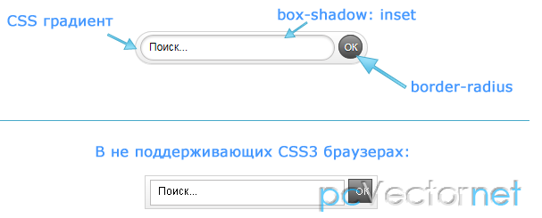
3 | Создать чат на сайте | Создаем чат для сайта: HTML, JS, PHP и AJAX — гайд с кодом / Skillbox Media | Модель чата участников на сайте:  